Informe de cierre sprint 04

| **Reunión** | | | | |
| --- | --- | --- | --- | --- |
| **N°** | **Versión** | **Descripción** | | **Autor** |
| APT - 01 | 4.0 | Se registró un cambio en el requerimiento de pago, actualizando la documentación y completando todas las matrices y diagramas pendientes. | | **Marcela González (Scrum Master / QA)** |
| **Fecha** | | **Ubicación** | **Proyecto** | |
| 03/10/2025 | | Meet/Teams | Sistema de Gestión y Agendamiento de Servicios de Jardinería Clean & Garden | |

| **Participantes** | | | |
| --- | --- | --- | --- |
| **Nombre** | **Empresa** | **Teléfono** | **e-mail** |
| Alvaro Morales | ZGM tech solutions | 928374637 | ZGMtechsolutions@gmail.com |
| Vicente Zapata | ZGM tech solutions | 937463728 | ZGMtechsolutions@gmail.com |
| Marcela Gonzalez | ZGM tech solutions | 936481953 | ZGMtechsolutions@gmail.com |
|  |  |  |  |

# Introducción

El presente informe corresponde al avance del Sprint N°4 del proyecto Clean & Garden, cuyo objetivo general es el desarrollo de una plataforma web y móvil para la gestión de servicios de jardinería en la comuna de Santo Domingo.

Durante este sprint, el equipo se enfocó principalmente en la finalización de la documentación técnica y de gestión pendiente, con el fin de consolidar los entregables base antes de continuar con el desarrollo de los módulos funcionales del sistema.

# Resumen Sprint

Período de ejecución: 27 de septiembre 2025 - 9 de octubre 2025

Durante este sprint se realizó un ajuste en el requerimiento de pago, lo cual fue registrado en el Documento de Control de Cambios.  
 Debido a esta modificación, se procedió a actualizar y alinear toda la documentación relacionada, incluyendo la planilla de requerimientos, el ERS, los casos de uso y su respectivo diagrama.

Además, se agregaron nuevos documentos complementarios, tales como la matriz de costos, matriz de riesgos, matriz RACI, documento DAS, modelos TO-BE, diccionario de datos y diagramas de arquitectura y procesos.  
 Estas actualizaciones fueron completadas en su totalidad durante el sprint, garantizando la coherencia y trazabilidad entre los artefactos del proyecto.

Debido a la carga de trabajo asociada a estas tareas, el desarrollo de la plataforma fue postergado por aprox 2 semanas semana, priorizando la completitud y coherencia de la documentación.  
 El desarrollo se retomará en el siguiente sprint, asegurando continuidad y alineación con los requerimientos formales definidos.

# Tareas realizadas

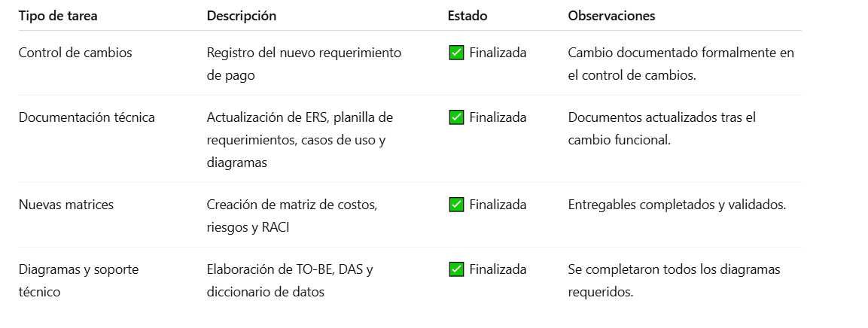

# Próximo Sprint

En el próximo sprint se retomará el **desarrollo técnico de la plataforma web y móvil**, aplicando los cambios definidos en la documentación actualizada y avanzando en la implementación del **módulo de pagos**, **agenda** y **gestión de servicios**.

# Anexos

[-Matriz control de cambios.](https://docs.google.com/spreadsheets/d/1HTM-64dDK25zJLX-g_3ACmCNusZHR0_c/edit?usp=sharing&ouid=112046847387388169157&rtpof=true&sd=true)

-[Planilla requerimientos actualizados.](https://docs.google.com/spreadsheets/d/1idqKSUJ5O4wxgCBX9ttnB1nnezU0X-kW/edit?usp=sharing&ouid=112046847387388169157&rtpof=true&sd=true)

-[Documento ERS actualizado.](https://docs.google.com/document/d/1KWY7x9CvlATxloMtIo4n8zV-gUEZiW5U/edit?usp=sharing&ouid=112046847387388169157&rtpof=true&sd=true)

-[Documento casos de uso extendido actualizado.](https://docs.google.com/document/d/1bRuV53aFXXolZwpBedPNOj24XdTEjs47/edit?usp=sharing&ouid=112046847387388169157&rtpof=true&sd=true)

-[Documento DAS.](https://docs.google.com/document/d/14t30M0a7QojR7mICB_klDx-v6wi1XnDu/edit?usp=sharing&ouid=112046847387388169157&rtpof=true&sd=true)

[-Matriz de riesgo](https://docs.google.com/spreadsheets/d/1PwQMvdEwqBk5RfRRteGezpD67tBfzThj/edit?usp=sharing&ouid=112046847387388169157&rtpof=true&sd=true)

-[Matriz de costos.](https://docs.google.com/spreadsheets/d/1TpquMwsxhQH2oNNepwDFGhef4J91LGVBvlrEwEUE-i0/edit?usp=sharing)

[-Matriz RACI.](https://docs.google.com/spreadsheets/d/1PwQMvdEwqBk5RfRRteGezpD67tBfzThj/edit?usp=sharing&ouid=112046847387388169157&rtpof=true&sd=true)